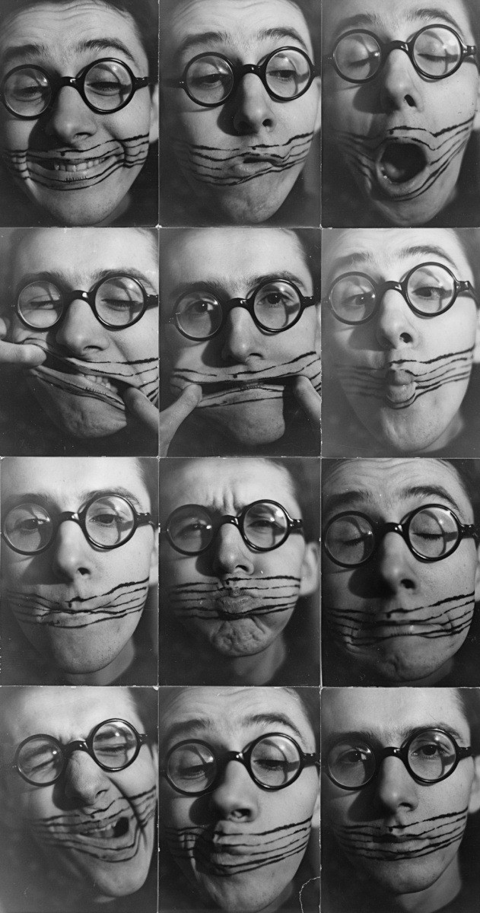

TEXTE ZUR KUNST

**Kunstepochen**

Die **Kunstgeschichte** ist geprägt von einer Vielzahl bedeutender **Kunstepochen**, die ihren eigenen **Stil** und ihre eigene **Ästhetik** haben.

Diese **Epochen** spiegeln auch die sozialen, politischen und kulturellen **Bedingungen** ihrer **Zeit** wider.

**Die antike Kunst** umfasst die Kunst der frühen **Hochkulturen** wie die ägyptische, die mesopotamische, die minoische, die mykenische und die klassische griechische und römische **Kunst**. In der Antike entwickeln sich Techniken und Stile als die Basis für die spätere europäische Kunst.

Die **ägyptische Kunst** ist typisch für ihre monumentalen **Bauwerke** wie die **Pyramiden** und ihre detailreichen Wandmalereien. Die **mesopotamische Kunst** ist bekannt für ihre **Reliefs** und [**Skulpturen**](https://www.kunstplaza.de/bildhauer-2/skulpturen-aktfiguren/) und die **minoische und mykenische Kunst** durch ihre farbenfrohen **Fresken** und **Keramiken**.

Die **klassische griechische Kunst** ist berühmt für ihre harmonischen Proportionen und den idealisierten menschlichen Körper, der in [**Skulpturen**](https://www.kunstplaza.de/bildhauer-2/gartenskulpturen/) wie dem ***Diskobolos*** oder der **Venus von Milo zum Ausdruck kommt**.

**1/ Slovosled přímý (a) a nepřímý – inverzní (b)**

1. Diese **Epochen** **zeigen** auch die sozialen, politischen und kulturellen Bedingungen.
2. In der Antike **entwickeln** sich **Techniken** und Stile.

**2/Kompozita – důležitá součást německé lexikologie**

die Kunst + die Geschichte = die Kunstgeschichte

die Kunst + die Epoche = die Kunstepohe

der Bau + das Werk = das Bauwerk

hoch + die Kultur = die Hochkultur

**3A/Členy /určité a neurčité/– jsou důležité pro skloňování**

der Bau – das Werk – die Kathedrale

ein Bau – ein Werk – eine Kathedrale

**3B/Skloňování podstatných jmen - tabulky**

**3C/Skloňování podstatných jmen –PŘEDLOŽKY 1**

**3D/Skloňování podstatných jmen –PŘEDLOŽKY 2**

**4/Slovesa – vždy s podmětem, časují se**

3. osoba sg. er, sie es ist/hat/malt

3. osoba sg. sie sind/haben/malen = (koncovka ve 3. os. pl. jako u infinitivu)

**5/ Verbnominální vazby –** typické pro psaný projev (odborný styl)

zum Ausdruck kommen = ausdrücken

**CVIČENÍ**

**1/ Vytvořte větu, začněte zvýrazněným výrazem:**

**Peter –** Kunst – studiert

**in der Antike –** viele Stile – entwickeln sich

idealisiert **– die Antik –** den menschlichen Körper

studiert – **die Kunstgeschichte** – bildende Kultur

**2/ Tvořte vhodná kompozita:**

Die **Kunstgeschichte** ist geprägt von …

Die Pyramiden sind in Ägypten

**3/ Všimněte si různých podob členů:**

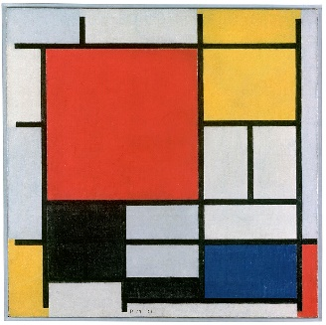**Die** [**abstrakte Kunst**](https://klexikon.zum.de/wiki/Abstrakte_Kunst)**: das** [**Gemälde**](https://klexikon.zum.de/wiki/Gem%C3%A4lde) **von Piet Mondrian aus dem Jahr 1924. Die kräftigen** [**Farben**](https://klexikon.zum.de/wiki/Farbe) **Rot, Gelb und Blau machen die bunte, lebendige** [**Welt**](https://klexikon.zum.de/wiki/Welt)**. Weiß ist der** [**Geist**](https://klexikon.zum.de/wiki/Geist)**, Schwarz steht für den Tod.**

*Kennen Sie den niederländischen Künstler Piet Mondrian und seine Malweise? Mondrian ist Vertreter der* ***modernen, abstrakten Kunst des 20. Jahrhunderts*** *und gehört sogar zu den Begründern der abstrakten Malerei! Seine Malweise ist einzigartig, und für die damalige Zeit extrem ungewöhnlich.*

***4/ Všimněte si časování sloves a jejich postavení ve větě:***

*Mondrian ist für seine abstrakten Gemälde bekannt, die aus Farbfeldern und horizontalen und vertikalen Linien bestehen.*

*Piet Mondrians Kunststil ist als abstrakte Kunst oder konstruktivistische Kunst bekannt. Die Farben, die er verwendet, sind sehr reduziert und beschränken sich auf die Primärfarben Rot, Blau und Gelb sowie Weiß, Schwarz und Grau.*

*Mondrians Ästhetik spiegelt seine Überzeugung wider, dass die Kunst eine Möglichkeit hat, die Essenz der Natur zu erfassen und zu vermitteln.*

**Různé typy otázek (tzv. W-Fragen):**

Ist Piet Mondrian aus Italien? Ja – nein. Nein, Mondrian ist **nicht** aus Italien.

Wer ist Piet Mondrian?

Was ist auf dem Gemälde?

Welche Farben sind auf dem Gemälde?

Wie ist das Gemälde?

*Die****romanische Kunst****ist typisch für den monumentalen Charakter, der sich in massiven Kirchenbauten spiegelt*.

**Wo** gibt es monumentale romanische Bauten? Monumentale romanische Bauten gibt es in

**6/ Vazba „es gibt“:**

In der **gotischen Kunst** gibt es das Streben nach Vertikalität, wie beispielsweise die **Kathedralen von Chartres**und **Notre-Dame in Paris**zeigen.

Die **Renaissance** ist eine Epoche der künstlerischen Wiedergeburt, in der die antike Kunst und Kultur wieder zum Leben kommen. Die Renaissancekünstler wie [Leonardo da Vinci](https://www.kunstplaza.de/kuenstler/leonardo-da-vinci-biografie/),**Michelangelo** und **Raffael** zeigen Perfektion und Humanismus in ihrer Kunst und legen besonderen Wert auf Proportion, Perspektive und anatomische Genauigkeit.

Die **Barockkunst** entsteht als Reaktion auf die Renaissance und zeigt Emotionalität, Dramatik und Üppigkeit. Die Künstler des [Barock](https://www.kunstplaza.de/kunstepochen/barock-epoche-stil/) wie **Caravaggio, Bernini**und**Rubens** nutzen Licht und Schatten, um ihre Werke plastisch und lebendig zu zeigen.

**VŠIMNĚTE SI:**

**als** = jako (jakožto); než = při srovnávání; spojka když

**wie** = jako = při přirovnávání; výčtu

Rubens ist bekannter als Bernini.

Rubens als Maler….

Die Künstler des [Barock](https://www.kunstplaza.de/kunstepochen/barock-epoche-stil/) wie **Caravaggio, Bernini**und**Rubens …**

**7/Negace**

### **Nein** (Ne!) Willst du kommen? – ***Nein****, danke*.

### **Nicht** (celkový nebo částečný zápor)

Nicht popírá buď **slovo**, před kterým stojí (částečný zápor), nebo **celou větu** (celkový zápor).

Der Künstler ist **nicht** bekannt.

Pokud se jedná o celkový zápor, je záporka **nicht** až na konci věty, případně před dalším, koncovým slovesem.

*Den Künstler mag ich* ***nicht****.*

*Ich möchte in Berlin* ***nicht*** *studieren. In Berlin möchte ich* ***nicht*** *studieren.*

### **Kein** (zápor u podstatných jmen) – skloňujeme jako člen „ein“

Tento typ záporu použijeme, když chceme vyjádřit absolutní zápor u podstatných jmen. Možný překlad je i slovo “žádný”.

*Ich kenne* ***keinen*** *Künstler aus Ostrava.* /Absolutní zápor/

Pozor! *Den Künstler aus Ostrava kenne ich nicht*./částečný zápor/

**8/ Připojení účelových vět pomocí infinitivu**

Die Barockmeister nutzen Licht und Schatten, **um** ihre Werke plastisch **zu** zeigen.

**CVIČENÍ**

**Er besucht die Kunstakademie → Künstler**

Er besucht die Kunstakademie, um Künstler zu sein.

Er benutzt viele Techniken **→** Effekte erzielen

Er malt schöne Bilder **→** sie gut verkaufen

Michelangelo seziert Leichen**→** über den menschlichen Körper lernen

Sie benutzen schwarze und weiße Farbe **→** Kontraste schaffen

Klimt gab den Beruf auf **→** als freier Künstler leben

**Negujte:**

Ich habe zu Hause ein Klavier.

Die Kunst ist billig.

Das Bild ist perfekt.

Er hat Geld.

Die Kubisten legen Wert auf Perspektive und anatomische Genauigkeit.

Das Thema ist für die Kunstepoche typisch.

**Sie müssen einen Ausweis zeigen.**

**Sie müssen ein Ticket buchen.**

**Sie können kommen.**

im Museum gibt es ein Café**.**

Das macht der Künstler.

Das **Rokoko** ist Weiterentwicklung des [Barock](https://www.kunstplaza.de/musik/barockmusik-kennzeichnende-merkmale/), es ist geprägt von einer verspielten, dekorativen und leichten Ästhetik. Für Rokoko ist alles Elegante und Feine typisch. Auch Kunst aus China ist beliebt, wie bemaltes Porzellan.

**9/ Příčestí II – základ trpného rodu (a minulého času)**

**prägen – geprägt**

**Der Stil ist durch Ornamente geprägt.**

**Příčestí II – základ slovesných přídavných jmen**

bemalen – bemalt - bemalte Decke

**CVIČENÍ**

**Najděte příklady příčestí II, určete, zda jde o trpný rod, nebo o přídavné jméno. Podle čeho se orientujete?**

Die **griechische Kunst** ist berühmt für den idealisierten menschlichen Körper.

Die Themen sind auf Darstellungen der Natur konzentriert.

Die **romanische Kunst** ist durch ihren monumentalen Charakter gekennzeichnet.

Das alte Thema ist hier neu interpretiert.

Das ist ein traditionell strukturiertes Gebäude mit pflanzlichen Motiven auf der Fassade.

Der **Klassizismus** orientiert sich an antiken Formen und Motiven und bildet mit seinen klaren Linien und der strengen Geometrie ein ästhetisches Gegenprogramm zum Barock. Als geistiger Begründer des Klassizismus gilt der deutsche Archäologe Johann Joachim Winckelmann. Sein Bild der römischen und griechischen Antike beeinflusst insbesondere den Klassizismus im deutschsprachigen Raum.

Die **Romantik** ist mehr als nur ein Stil, sie ist eine Einstellung des Geistes, die das Mysteriöse, Dunkle und Erhabene dem Glatten und Schönen präferiert. Die Künstler interessieren sich für Gefühle, landschaftliche Szenerien und Emotionen.

Damals feiern **Caspar David Friedrich** und **William Turner** ihre ersten Erfolge als Landschaftsmaler und **Francisco de Goya** schafft seine düstersten Werke.

**Der Stilpluralismus ist ein Phänomen, das in der**[**modernen Kunst**](https://www.kunstplaza.de/kunstepochen/abstrakte-kunst-gegenstandslose-kunstrichtung/)**eine große Rolle spielt.**

**Podstatná jména tvořená z adjektiv**

schön → das Schöne

böse → das Böse

dunkel → das Dunkle

**Zájmeno „sich“ = zvratné zájmeno, odpovídá českému zájmenu „se, si“.**

V němčině se toto zájmeno na rozdíl od češtiny skloňuje.

**10/ Předložkové vazby sloves**

**Příklady:**

sich orientieren an (3. pád) orientovat se podle

sich orientieren auf (4. pád) orientovat (zaměřovat se) se na

bilden mit (3. pád) tvořit čím = náhrada českého 7. pádu

sich interessieren für (4. pád) zajímat se o

sich konzentrieren auf (4. pád) soustředit se na

etwas halten für (4. pád) něco považovat za

Der [**Impressionismus**](https://www.kunstplaza.de/kunstepochen/impressionismus/)zeigt eine helle Farbpalette, einen lockeren, skizzenhaften Farbauftrag mit sichtbaren Pinselstrichen, das Malen von Lichteffekten und Farbstimmungen  und meist **Pleinairmalerei.**

Im Jahr 1874 stellen Monet, Renoir, Degas, Cézanne und andere Künstler zum ersten Mal in Paris aus. Ihre schnell ohne Skizzen gemalten Werke mit einer neuen, ungewöhnlich hellen Farbpalette lösen Skandal aus. Die impressionistische Bewegung stellt auf diese Weise spontan die Natur dar.

**11/ Odlučitelné předpony**

Odlučitelné předpony jsou vždy přízvučné, odlučují se od slovesa, které je v určitém tvaru, a přesouvají se na konec věty.

aus/stellen

Im Jahr 1874 **stellen** Monet, Renoir, Sisley, Degas, Cézanne und andere Künstler zum ersten Mal in Paris **aus.**

an/sprechen

Der Symbolismus **spricht** das Publikum durch Symbole **an**.

dar/stellen

Die Epoche des Expressionismus **stellt** subjektive Gefühle **dar**.

**CVIČENÍ**

**Najděte příklady předložkových vazeb sloves:**

Der **Realismus** und **Naturalismus** - diesen neuen Stil halten viele für brutal und „hässlich“. Er orientiert sich auf eine politische und soziale Aussage. Die Künstler konzentrieren sich auf die reale Welt und interessieren sich nicht für die akademische Salonmalerei.

Zwischen 1880 und 1910 erschienen die Kunstwerke des **Symbolismus**. Diese Stilrichtung entsteht in Frankreich. Der Symbolismus spricht das Publikum mit Symbolen an. Die Symbolisten konzentrieren sich darauf, die Wirklichkeit nicht direkt darzustellen, sondern sie wollen die Ästhetik in Form von Symbolen und Metaphern zum Ausdruck zu bringen.

Der **Jugendstil**, außerhalb Deutschlands auch als **Art Nouveau** bekannt, bringt großflächige Blumenelemente und allgemeine Schönheit.

Die Epoche des **Expressionismus** stellt eine Wiederkehr des Ausdrucks subjektiver Gefühle dar. Der Expressionismus hat seinen Ursprung in Deutschland.

Viele expressionistische Gemälde wirken oft archaisch und ausdrucksstark mit einer Spur von Aggression.

Der **Fauvismus** war eine weitere Strömung jener Zeit, mit kräftigen Farben und vereinfachten Formen.

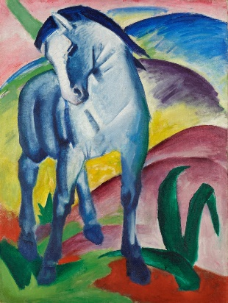

*Was sehen wir auf dem Bild? Was ist hier dargestellt?*

*Wie heißt der Künstler?*

*Zu welcher Gruppe gehört er?*

*Welche Mittel benutzt der Maler?*

*Wie wirkt das Bild auf die Betrachter?*

***Franz Marc****, 1880 in München geboren, wurde bald wegen seiner Tierbilder bekannt. Gemeinsam mit seinem Freund* ***Kandinski*** *gründete er die Künstlervereinigung „Blauer Reiter“. Der in Russland geborene Kandinski lernte Klavier und Cello spielen und studierte Jura. Erst als Dreißigjähriger ging er nach Deutschland, um Kunst zu studieren. Er begegnete Marc und wurde zu einem der frühesten Pioniere der abstrakten Kunst.*

Nach: Dickins, Rosie: Kunst. Ein Entdeckerbuch für Kinder. ISBN 978-3-401-5029-0.

**12/Sloveso werden/ stát se – funkce**

1. **primární: Franz Marc** wurde bald bekannt. F. M. se stal brzy známým.
2. **změna vlastnosti**: Der Künstler wurde krank. Umělec onemocněl.
3. **pomocné sloveso** (např. pro budoucí čas, trpný rod): Er wird im Garten malen. Das Bild wird lange gemalt. Bude malovat v zahradě. Obraz je malován dlouho.

Der **Kubismus** ist eine radikal neue künstlerische Realitätsdarstellung. Hier gibt es abstrakte Fragmentierung und raffinierte zweidimensionale Kompositionen.

Der **Dadaismus** hat während des Ersten Weltkriegs in der Schweiz seine Anfänge.

Die Dadaisten suchen in der Kunst nach neuen Ausdrucksformen. Sie akzeptieren kindliche Naivität und sind der Meinung, jeder Mensch sei ein Künstler. Die Basis des **Dadaismus** war der Zufall und die Beliebigkeit der Materialien.

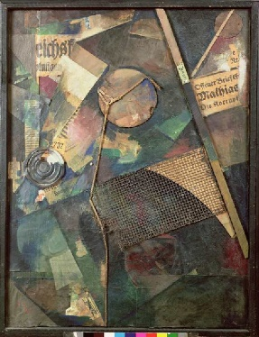

***Kurt Schwitters,*** *Assemblage „Merzbild 21 b“*

*Schwitters war ein manischer Sammler, seine Fundstücke verarbeitete er zu Kunstwerken. Mit dieser neuen Materialität überschritt er den klassischen Werkbegriff und brachte die Malerei in die dritte Dimension. (Merzbild – Wortspiel – Kommerz)*

Der **Surrealismus** ist inspiriert vom Unwirklichen, Absurden, Phantastischen, Unbewussten sowie von Träumen. Ein Merkmal des Surrealismus ist die Kombination von nicht zusammengehörigen Elementen.

**Abstrakte Kunst** repräsentiert keine konkrete Darstellung der optischen Realität. Die Kommunikation entsteht über Linien, Formen, Farben, Strukturen und Striche. Abstrakte Künstler benutzen eine Reihe von Techniken und vermischen dabei traditionelle Mittel mit experimentelleren Ideen. Zu ihren wichtigsten Stilrichtungen gehören der **Konstruktivismus** und **Suprematismus,** die **geometrische Abstraktion,** das **Informel.**

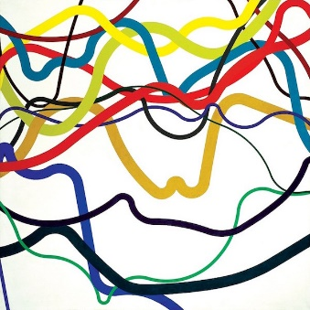

*Zdeněk Sýkora, ein tschechischer Maler, Grafiker und Pädagoge, dessen Werke in vielen bedeutenden Sammlungen der modernen Weltkunst vertreten sind. Er ist einer der weltweiten Pioniere des Einsatzes des Computers bei der Erstellung von Kunstwerken (schon Anfang der 60er Jahre).*

Die **Land Art** ist die Umwandlung von geographischem in architektonischen Raum, beziehungsweise in ein Kunstwerk.

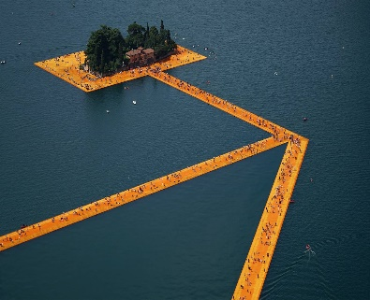

***Christo und (Jean Claude) Walking on Water***

*Auf dem Lago d‘Iseo realisierte der legendäre Installationskünstler Christo 2016 seine „Floating Piers“. Mit gelben Stoffbahnen bespannte er Stege aus schwankenden Pontons, verband die beiden Inseln Monte Isola und San Paolo mit dem Ufer und zeichnete auf diese Art und Weise ein abstraktes Kunstwerk in die Landschaft. Das Werk existierte nur für 16 Tage, ermöglichte es aber über 1,2 Millionen Besuchern auf dem Wasser zu laufen*.

Die **Pop Art** verbindet Kunst und Alltag miteinander. Elementare Merkmale der **Pop Art** sind die oftmals trivialen Motive aus Alltag der Populärkultur, Medien und Werbung.

**Aktionskunst** ist eine Reihe von Strömungen der [Kunst](https://de.wikipedia.org/wiki/Kunst) des 20. Jahrhunderts, die die klassischen Formen der bildenden Kunst nicht mehr benutzen. Stattdessen präferieren sie andere mediale und [**performative**](https://de.wikipedia.org/wiki/Performance_(Kunst))Ausdrucksformen.

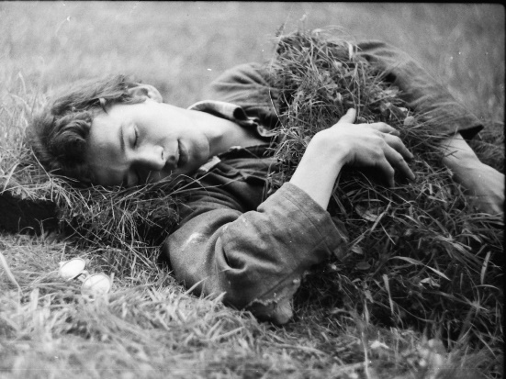

***Vladimír Havlík****, Versuch zu schlafen*

*Was sehen wir auf dem Foto?*

*Landart? Bodyart?*

*Ist das wirklich eine Aktion?*

*Was soll das bedeuten?*

*Symbole, Gefühle, Milieu…*

*Mit Hilfe von:* [*https://www.kunstplaza.de/kunstgeschichte/uebersicht-kunstepochen/*](https://www.kunstplaza.de/kunstgeschichte/uebersicht-kunstepochen/)

**Všeobecný podmět „man“: týká se všeobecného nebo neznámého činitele děje.**

* nahrazuje trpný rod;
* překládá se pomocí podmětu člověk;
* překládá se pomocí 1. nebo 3. osoby množného čísla

Man präferiert andere Formen. *Preferují se jiné formy. Preferujeme jiné formy. Preferují jiné formy. Člověk preferuje jiné formy.*

**Allgemeine Kunstbegriffe**

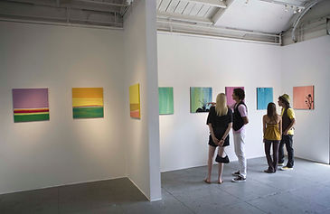

* *Wo sind die Menschen?*
* *Ist der Raum alt, historisch?*
* *Was hängt an den Wänden?*
* *Wie finden Sie die Kunstwerke?*
* *In welchem Stil sind die Kunstwerke gestaltet?*

**13/Trpný rod**

**pomocné sloveso „werden“ (někdy „sein“) + participium II**

Was bedeutet Perspektive oder was ist mit Farbgebung gemeint? Viele dieser Begriffe werden in der Kunst verwendet. Hier sind ein paar wichtige Begriffe erklärt!

Povšimněte si slovosledu!

**1. Perspektive**: Die Perspektive bezieht sich auf die Darstellung von Raum und Tiefe in einem Kunstwerk. Es gibt verschiedene Arten von Perspektiven, wie z.B. die lineare Perspektive. Da sind die Objekte in der Ferne kleiner, um den Eindruck von Tiefe zu gestalten.

**2. Kontrast:** Der Kontrast bezieht sich auf den Unterschied zwischen verschiedenen Elementen in einem Kunstwerk. Das kann der Kontrast von Farben, Formen, Linien oder Texturen sein. Kontrast wird verwendet, um Aufmerksamkeit oder Spannung zu erregen. Er kann auch bestimmte Elemente betonen.

**3. Abstraktion:** Abstraktion resigniert auf die realistische Darstellung von Objekten oder Figuren. Bei abstrakter Kunst werden Formen, Farben und Linien verwendet, um Emotionen oder Ideen auszudrücken. Abstrakte Kunst gibt dem Künstler eine größere Freiheit in der Interpretation und dem Betrachter die Möglichkeit, seine eigene Bedeutung zu finden.

**14/Způsobová slovesa**

Eine weiße Taube kann Frieden symbolisieren. 

Ein Herz kann Liebe repräsentieren. 

**4. Symbolik:** Symbolik konzentriert sich auf die Verwendung von Symbolen, um bestimmte Bedeutungen oder Konzepte zu vermitteln. Sie werden verwendet, um Ideen, Gefühle oder Botschaften in einem Kunstwerk zu kommunizieren. Zum Beispiel kann eine weiße Taube Frieden symbolisieren oder ein Herz Liebe repräsentieren.

**5. Ausdruck:** Der Ausdruck bezieht sich auf die Art und Weise, wie ein Künstler seine Gedanken, Gefühle oder Ideen in einem Kunstwerk zum Ausdruck bringt. Jedes Kunstwerk hat eine einzigartige Ausdrucksform, die durch die Auswahl der Elemente, die Techniken und den Stil des Künstlers charakterisiert ist.

**6. Farbe:** Farben können warm oder kühl sein und verschiedene Gefühle oder Stimmungen vermitteln. Zum Beispiel können lebendige Farben wie Rot und Gelb Freude oder Aufregung hervorrufen.

**7. Form:** Die Form ist die äußere Erscheinung eines Objekts oder einer Figur in einem Kunstwerk. Formen können organisch (natürlich, rund) oder geometrisch (gerade Linien, rechteckig) sein. Sie können auch abstrakt oder realistisch sein.

**8. Linie:** Linien werden verwendet, um Konturen zu erstellen, Bewegung darzustellen oder Muster zu erzeugen.

**9. Komposition:** Die ist die Art und Weise, wie die verschiedenen Elemente in einem Kunstwerk angeordnet sind. Die Komposition soll eine bestimmte Wirkung erzielen.

**10. Texturen:** Texturen sind wichtig für die Oberflächenqualität eines Objekts in einem Kunstwerk. Texturen können glatt, rau, körnig oder glänzend sein.

Mit Hilfe von <https://www.kunstgeschichte-kids.com/post/allgemeine-kunstbegriffe>

**15/ Typické znaky německého slovosledu**

**= větné rámce**

V určitých případech se větný člen či část slova pinně přesouvá až na konec věty.

1. **Infinitiv po způsobovém slovese či při vyjadřování budoucnosti**

Ich muss heute zur Vorlesung gehen.

Ich werde mich ca. 20 Minuten vorbereiten.

1. **Odlučitelná předpona**

Er stellt in der Nationalgalerie aus.

1. **Příčestí minulé**

Der deutsche Maler Franz Marc hat oft Tiere gemalt.

1. **Příčestí trpné**

Die Gruppe „Blauer Reiter“ wurde 1911 in München gegründet.

1. **Sloveso ve tvaru určitém ve vedlejší větě**

Kandinski hat gesagt, dass Farben Gefühle ausdrücken.

Kandinski hat gesagt, dass Farben Gefühle ausdrücken können.

1. **Přívlastek na bázi slovesného adjektiva**

Das in Wien von erfahrenen Fachleuten präzis restaurierte Bild

**16/ Infinitiv závislý na podstatném jméně**

Abstrakte Kunst gibt dem Betrachter die Möglichkeit, eine eigene Interpretation zu finden.

Die Kunst hat die Kraft, die Essenz der Natur zu erfassen und zu vermitteln.

Abstrakte Kunst hat kein Ziel, die Wirklichkeit konkret darzustellen.

**Kunstgattungen (Medien)**

**Malerei – der Künstler (→Maler)**

Bild, das

Gemälde, das

Leinwand, die

Maltechnik, die

Pinsel, der

Rahmen, der

**Die Malerei** zählt neben der Architektur, der Bildhauerei, der Grafik und der Zeichnung zu den klassischen Gattungen der bildenden Kunst. In der [Kunst](https://www.studysmarter.de/schule/kunst/)beschreibt der Begriff "Malerei" den Akt des Malens sowie das Ergebnis – das Gemälde selbst. Es gibt verschiedene **Arten** und **Techniken der Malerei.** Künstlerinnen und [Künstler](https://www.studysmarter.de/schule/kunst/kuenstler/) arbeiten mit Werkzeugen wie Pinsel, Spachtel, Schwamm etc. auf zweidimensionalen Flächen wie Leinwand, Pappe, Holz usw.

Mit Hilfe von: https://www.studysmarter.de/schule/kunst/kunstgattung/skulptur/

**Genres der Malerei**

Landschaftsmalerei, die

Porträt, das

Selbstbildnis, das

Selbstporträt, das

Stillleben, das

Vanitas, die

**Genrebild**, das (veraltet: *Sittenbild)*; entsprechend *Sittenmalerei* zum Begriff *Genremalerei*)

= die [gemalte](https://de.wikipedia.org/wiki/Malerei) Abbildung einer [Alltagsszene](https://de.wikipedia.org/wiki/Alltag) – zum Beispiel Menschengruppen, Schilderung von Lebens eines Volkes und Arbeits- oder Wohnumgebung.

**Bildanalyse**

* **Was wird dargestellt?**
* **Wie wird das dargestellt?**
* **Was hat das zu bedeuten? → Interpretation**

**Bildbeschreibung**

**Komposition**

**Form**

**Farbe**

**Malweise**

**Raum**

**Licht**

**Zeichnung – der Künstler (→Zeichner)**

Bleistift, der

Grafit, der

Papier, das

Handpapier, das

**Grafik – der Künstler (→Grafiker)**

Druck, der

Siebdruck, der

Radierung, die

kalte Nagel, die

Linolschnitt, der

Holzschnitt, der

# Albrecht Dürer

[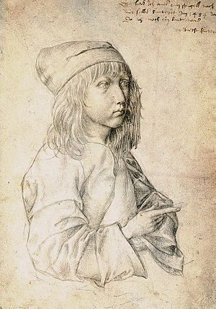](https://klexikon.zum.de/wiki/Datei:Durer-self-portrait-at-the-age-of-thirteen.jpg)

*So zeichnete Albrecht Dürer sich selbst, als er 13* [*Jahre*](https://klexikon.zum.de/wiki/Jahr) *alt war.*

*Albrecht Dürer war ein Künstler aus* [*Deutschland*](https://klexikon.zum.de/wiki/Deutschland)*.* [*Geboren*](https://klexikon.zum.de/wiki/Geburt) *wurde er in* [*Nürnberg*](https://klexikon.zum.de/wiki/N%C3%BCrnberg)*. Damals war* [*Nürnberg*](https://klexikon.zum.de/wiki/N%C3%BCrnberg) *eine der wichtigsten und größten Städte Deutschlands.*

*Albrecht konnte aber sehr früh schon sehr gut zeichnen. Er konnte dann zu einem berühmten Nürnberger* [*Maler*](https://klexikon.zum.de/wiki/Maler) *in die Lehre gehen. Später unternahm er größere Reisen, um noch mehr dazu zu lernen.*

*Mit 26 Jahren eröffnete er seine eigene Werkstatt. Er malte und zeichnete nicht nur, sondern benutzte auch zwei jüngere* [*Techniken*](https://klexikon.zum.de/wiki/Technik) *aus der* [*Druckerei*](https://klexikon.zum.de/wiki/Druckerei)*: Er fertigte mit dem Messer Schnitzereien auf* [*Holztafeln*](https://klexikon.zum.de/wiki/Holz)*, also Holzschnitte. Dazu kamen auch geritzte Bilder auf* [*Kupferplatten*](https://klexikon.zum.de/wiki/Kupfer)*, die man Kupferstiche nennt. Von beiden Druckplatten konnte man beliebig viele Abdrucke erzeugen und verkaufen.*

**17/ Minulý čas – préteritum**

Tento typ minulého času se používá především při vyprávění o ukončené minulosti, najdete jej tedy odborných textech.

Jeho užití je časté u hojně frekventovaných sloves: **pomocných a způsobových**.

**Bildhauerei – der Künstler (Bildhauer)**

Plastik, die

Relief, das

Skulptur, die

Statue, die

Sockel, der

Bronze, die

Gips, der

Holz, das

Marmor, der

Papiermache, die

Sandstein, der

Stein, der

Gestaltungsmittel in der [**Malerei**](https://www.studysmarter.de/schule/kunst/kunstgattung/malerei/) sind im Wesentlichen die bildnerischen Gestaltungsmittel: Punkt, Linie, Fläche, Raum, Perspektive, Licht und Schatten.

In der **Bildhauerei** gibt es andere Mittel: Die plastischen Grundformen haben dreidimensionale Gestalt.

**Architektur – der Architekt**

Bau, der

Haus, das

Gebäude, das

Kirche, die

Dom, der

Kathedrale, die

Plattenbau, der

Fassade, die

Säule, die

Turm, der

Treppe, die

Platz, der

bauen

entwerfen

planen

realisieren

**Postmoderne Architektur**

Postmoderne Bauten entstanden ab den 60er Jahren in den USA, in Westeuropa dann eher ab den 80er Jahren. Ihre Architekten benutzten verschiedenste ältere Elemente und verbanden sie miteinander. Ihr Ziel war es nicht, die Tradition zu überwinden, sondern sie zu reflektieren. Die Funktion war nicht mehr so wichtig, sondern die Fantasie und Überraschung. Der Architekt verwendete ältere Formen, verband sie aber zu neuen Formen, manchmal auch ironisch.

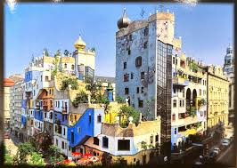

*Wie heißt das Haus?*

*Wo steht es?*

*Wie heißt sein Schöpfer?*

*Charakterisieren Sie bitte das Haus.*

**Hundertwasserhaus Wien**

*Das Hundertwasserhaus in Wien zählt zu den architektonischen, Touristen anziehenden Highlights Österreichs. Das von Friedensreich Hundertwasser gestaltete Wohnhaus lockt Besucher*innen aus der ganzen Welt.*

*Das mit vielen Farben blühende Hundertwasserhaus in Wien trägt unverkennbar die Handschrift des experimentierenden Künstlers Friedensreich Hundertwasser (1928-2000). Die mit vielen verschiedenen Formen verzierte Außenfassade des Hundertwasserhauses zieht die Blicke an. Wer im häufig bewunderten Hundertwasserhaus wohnt, hat zudem das Recht, die Fassade rund um die Fenster ganz nach dem eigenen Geschmack zu gestalten. Mehr als 200 auf den Balkonen und Dachterrassen wachsende Bäume und Sträucher machen aus dem Hundertwasserhaus eine grüne Oase in der Stadt.*

Mit Hilfe von: https://www.wien.info/de/sehen-erleben/sehenswuerdigkeiten-a-z/hundertwasserhaus-wien-348488

**18/A Příčestí I = infinitiv + d**

**18/ B Příčestí II = minulé (trpné) příčestí**

**Příčestí I = přítomné, vyjadřuje aktivní, probíhající děj**

**Příčestí II = minulé (i trpné), vyjadřuje minulý nebo pasivní děj**

Obě příčestí jsou typická pro německé odborné texty, slouží k nominalizaci, a tím ke koncentraci sdělení.

Jsou to vlastně **slovesná přídavná** jména využívaná jako přívlastky nahrazující vedlejší věty vztažné*.

1. Der experimentierende Künstler: experimentující umělec

(Künstler, der experimentiert*)

II. **Der** in Wien geborene **Maler**: malíř narozený ve Vídni + malíř, který se narodil ve Vídni (→Maler, der in Wien geboren ist*)

**Příklady z textů:**

**Der** in Wien geborene und in Berlin lebende und schaffende **Künstler**

Umělec narozený ve Vídni a žijící a tvořící v Berlíně

Umělec, který se narodil ve Vídni a žije a tvoří v Berlíně (Künstler, der in Wien geboren ist und in Berlin lebt und arbeitet.*)

**Podtrhněte si slovesná přídavná jména:**

* Die 2019 eröffnete Dauerausstellung im Neubau des Bauhaus-Museum Weimar thematisiert die „Schattenseiten“ der Moderne.
* Mehr als 380 auf Farbdias festgehaltene Fotografien umfasst die Sammlung des Amateurfotografen Albert Dieckmann (1896–1982).
* Als eigene, parallel zum Hauptnarrativ angeordnete Textebene werden dreizehn Fragen an die Besuchenden gerichtet, die helfen sollen, die Fotografien als Quellen zu analysieren.
* Die im Juni in Berlin präsentierten Exponate werden nächstes Jahr in Wien ausgestellt.

## **Dekonstruktivismus**

Dieser in den 80er Jahren entstandene Stil verändert geometrische Formen, sodass "schiefe" oder "deformierte" Bauten entstehen. Sie wirken oft, als würden sie bald einstürzen.

Es gibt keine Ordnung oder Reihung und keine Symmetrie. Das ist das wichtigste Merkmal des Dekonstruktivismus.

Bekannte Vertreter der dekonstruktivistischen Architektur sind Frank Gehry, Daniel Libeskind, Peter Eisenman und Zaha Hadid.

**19/ Adjektiva a řadové číslovky**

**V následujícím textu najděte adjektiva a všimněte si jejich tvarů:**

**Neuere Zeit**

Der **Funktionalismus**, der sich im Bauhausstil schon zeigte, wurde insbesondere in der zweiten Hälfte der 90er Jahre wieder benutzt. Immer mehr wurde auch großer Wert gelegt auf nachhaltiges und ökologisches Bauen, mit nachhaltigen Rohstoffen, guter Wärmedämmung oder Solardächern.

**Fotografie – der Fotograf**

Foto, das; Fotografie, die

Aufnahme, die

Akt, der

Model, das

aufnehmen

fotografieren

**Fotomontagen und Fotocollagen**

## **Fotografie als Kunst**

Die Fotografie wurde mit der Zeit eine Art Kunstform. Zum Beispiel **Man Ray** experimentierte seit 1919 viel mit Fotografien. Übrigens wurden auch in der Werbung Fotos benutzt - statt Zeichnungen. So mancher Künstler verdiente sich auf diese Weise sein Geld.

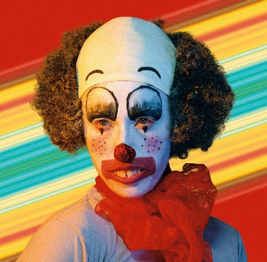

***Cindy Sherman*** *ist eine amerikanische Künstlerin, deren Werk hauptsächlich aus fotografischen Selbstporträts besteht, in denen sie sich selbst in vielen verschiedenen Kontexten und als verschiedene imaginäre Charaktere darstellt.*

Bei **Fotomontagen** werden mindestens zwei Fotos oder Teile von ihnen zu einem neuen Bild zusammengefügt. Eine besondere Art der Fotomontage ist die **Fotocollage**, diese Technik wurde entwickelt etwa 1916 im [Dadaismus](https://www.zeitklicks.de/weimarer-republik/kultur/kunst/dada).

**Aktionsart – der Aktionist**

Happening, das

Performance, die

Bodyart, die

**Was ist Aktionskunst?**

Der Künstler will bei der Aktionskunst das Publikum in den Schaffensprozess einbeziehen. Die Kunst soll beim Betrachter Reaktionen oder Gefühle auslösen, manchmal auch Erschrecken oder gar Ekel. Zur Aktionskunst rechnet man Happenings, Fluxus, Performance und Straßenkunst.

**Wer waren Aktionskünstler?**

Der bekannteste deutsche Vertreter der Aktionskunst ist [**Joseph Beuys**](https://www.zeitklicks.de/bundesrepublik-ii/kultur/kunst-und-architektur/joseph-beuys-oder-ist-jeder-mensch-ein-kuenstler)**.** Viele Künstler veranstalteten Happenings und schufen Videokunst. Im Happening ging es oft darum, das Publikum zu schockieren.

**Happening**

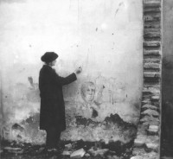

***Vladimír Boudník****, der das Weltgeschehen um 10 Jahre vorwegnahm, sah den Betrachter nicht nur als passiven Beobachter, sondern auch als Mitgestalter.*

**Performance / Bodyart**

Performance in der bildenden Kunst wurde auch vor Publikum aufgeführt, die Zuschauer wurden aber weniger stark einbezogen. Zeitlich begrenzt wurde "etwas vorgeführt". Der Körper des Künstlers wurde einbezogen, oftmals in für ihn schmerzhaften Aktionen.

***Marina Abramovic*** *bürstete z. B. ihr Haar, bis die Kopfhaut blutig war. Die Briten* ***Gilbert & George*** *wurden 1970 als "singende Skulptur" bekannt: Sie posierten mit Goldfarbe bemalt stundenlang zu Musik auf einem Tisch. Festgehalten wurde das "Kunstwerk" durch Fotos oder Videos.*

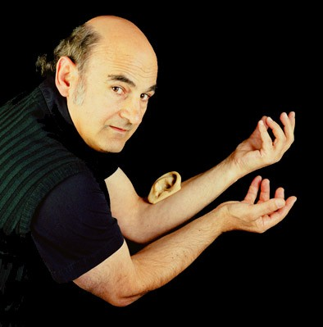

***Stelarc*** *ist ein australischer Performance-Künstler, der die Idee der Erweiterung des menschlichen Körpers durch Technologie mittels Roboterkunst präsentiert. Er zeigt den Menschen die Möglichkeiten der Technologie. Ein charakteristisches Element von Stelarc ist, dass er seine Kunst in seinem eigenen Körper verwirklicht.*

**Wiener Aktionismus**

In Wien entwickelte sich eine eigene, besonders provokante Form der Aktionskunst. Man bezeichnet sie als Wiener Aktionismus. Die Künstler verletzten Tabus und drückten sich oft drastisch aus.

Vertreter sind z. B. **Hermann Nitsch** und **Otto Muehl**.

Mit Hilfe von:<https://www.zeitklicks.de/bundesrepublik-ii/kultur/kunst-und-architektur/aktionskunst>

**Kunstbetrieb**

**Die Einladung zur Eröffnung der Ausstellung**

**Die Ausstellung**

|  |  |  |
| --- | --- | --- |
| |  |  | | --- | --- | | |  | | --- | | ****KUNST IM BAHNHOF**** | | |
| |  |  | | --- | --- | | |  | | --- | | *Liebe Freund*innen der Kunst,  vielleicht habt Ihr es schon gehört: Die Region Salzkammergut ist europäische Kulturhauptstadt 2024. Ich habe das Glück, diesen Monat im verlassenen Bahnhof Pettenbach zu arbeiten. Am 26. Juli werde ich die Ergebnisse dieser Arbeit präsentieren -*[*zu dieser Präsentation*](https://jarigenser.us14.list-manage.com/track/click?u=104eb3b8f301567fe5f51e18e&id=520f660410&e=246dc1bf1d)*möchte ich Euch ganz herzlich einladen! Außerdem läuft noch bis 14.8. meine Einzelausstellung „*[*Never Happy Enough*](https://jarigenser.us14.list-manage.com/track/click?u=104eb3b8f301567fe5f51e18e&id=d49df6c2cc&e=246dc1bf1d)*“ im Bildraum 07 in Wien. Am 30. und 31. Juli werde ich von 13-18h selbst vor Ort sein um das neueste Bild meiner Bild-im-Bild-Serie als Puzzle nachzubauen - über Hilfe würde ich mich freuen! Ich hoffe, Ihr verbringt einen schönen Sommer!*  *Jari* | | |

## **Mehr über die Person des Künstlers**

*Jari Genser (*1983 in Salzburg) studierte erst Psychologie. Dann studierte er bildende Kunst und hat das (bis jetzt) nie bereut. In seiner künstlerischen Praxis beschäftigt er sich mit Objekten und den Spuren, die wir an ihnen und sie in uns hinterlassen. Oft steht sein Arbeitsraum im Zentrum* *seines künstlerischen Interesses. Jari Genser lebt und arbeitet in Wien.*

**DIE AUSSTELLUNG**

**JARI GENSER | Never Happy Enough**

***1. Juli 2024 bis 14. August 2024***

*Der in Wien lebende und arbeitende Künstler reflektiert in „Never Happy Enough“ die Einsamkeit im Schaffensprozess.*

*Die betretbaren Räume mit Spiegeln und Fenstern ermöglichen Asyl vor sozialen Interaktionen und dem Ausstellungsprozess. Doch hinter der Fassade gibt es einen Trick: Jari Genser hat hier eine Spionfunktion integriert, welche die Personen im Inneren voyeuristischen Blicken unterwirft. Zwischen Isolation und Exhibitionismus entscheidet dabei der/die Besucher*in: auf welcher Seite er/sie stehen möchte.*

*Im Kontrast zu seinen früheren Arbeiten legt Jari Genser in der Ausstellung einen Schwerpunkt auf die Reduktion und Konzentration der Bildinhalte.*

**Ausstellungsdauer:** 1. Juli - 14. August 2024

Mit Hilfe von: <https://www.bildrecht.at/bildraum/bildraum-07/jari-genser-never-happy-enough/>

**Wie heißt die Ausstellung? Wo findet die Ausstellung statt?**

**Wann findet die Ausstellung statt? Wer stellt aus? Was wird ausgestellt?**

**Was kann der Besucher tun?**

**WICHTIGE BEGRIFFE**

**Die Persönlichkeit des Künstlers/der Künstlerin**

* Der Name, das Alter, der Ursprung
* die Ausbildung
* bisherige Ausstellungen
* Erfolge, Preise
* Schwerpunkt seiner/ihrer Tätigkeit (Malerei, Objektkunst, Installationen, digitale Plattformen etc.)

**Die Ausstellungsräume** – im Inneren – im Äußeren, im Vordergrund, im Hintergrund

**Die Konzeption der Ausstellung** –

* im Zentrum der Ausstellung
* begleitende Elemente
* das Thema, die Botschaft (?)

**20/Tvary množného čísla**

die Ausstellung → die Ausstellungen

der Bildinhalt → die Bildinhalte

das Kind → die Kinder

der Sammler → die Sammler0

die Jury → die Jurys

**MUSEUM BARBERINI →**

**Nepravidelné a dvojí tvary množ. čísla**

der Mann – die Männer

das Wort – die Wörter, die Worte

**Kunst der Gegenwart/Najděte podstatná jména v množném čísle**

*Die Galerie der Gegenwart wurde 1997 als neue Ausstellungsfläche für die zeitgenössische Kunst in der Hamburger Kunsthalle eingerichtet. Damit entstand ein zentraler Museumsort für die Gegenwartskunst in Hamburg. Durch zahlreiche internationale Ausstellungen und eine umfangreiche Sammlung von der Pop Art bis heute ist der von Oswald Mathias Ungers gestaltete Kubus mit der prägnanten weißen Sandsteinfassade in den letzten Jahren zu einem wichtigen Anziehungspunkt* *geworden. Von Beginn an war das Ziel, die Galerie der Gegenwart und ihre Sammlung als ein lebendiges Museum zu präsentieren. Abwechslungsreiche thematische Sammlungspräsentationen, neue Erwerbungen sowie große Sonderausstellungen eröffnen immer neue Perspektiven und machen das Museum zu einem dynamischen Ort.*

Mit Hilfe von: https://www.hamburger-kunsthalle.de/kunst-der-gegenwart

**Kunstvermittlung**

Wir vermitteln moderne und zeitgenössische Kunst durch vielfältige Zugänge, die möglichst viele Besucher*innen miteinbeziehen und ihnen eine aktive Teilnahme und Kunsterfahrung ermöglichen. Die Abteilung Kunstvermittlung bietet Führungen und Workshops an, um mit unterschiedlichen Altersgruppen in Dialog zu treten und künstlerische Techniken zu erproben.

Mit Hilfe von: https://www.museumdermoderne.at/kunstvermittlung/

**EINLADUNG ZU POSITIONS Berlin Art Fair**

|  |  |
| --- | --- |
| |  | | --- | | *Sehr geehrter Prof. Dr. Radek Horacek,*  *wir freuen uns sehr, Sie als unseren VIP-Gast begrüßen zu dürfen. Wir möchten Sie und Ihre Begleitung herzlich einladen zum Besuch der elften Ausgabe der* | |
| |  | | --- | | ***POSITIONS Berlin Art Fair*** *vom 12. - 15. September 2024 im Flughafen Tempelhof Hangar 6-7 Tempelhofer Damm 45, 12101 Berlin*  *und insbesondere zur exklusiven* ***PROFESSIONAL PREVIEW am Donnerstag, dem 12. September 2024, von 14 bis 18 Uhr*** |   *Im Hangar 6-7 des ehemaligen Flughafens Berlin-Tempelhof präsentieren sich 111 ausgewählte Galerien aus 24 Ländern. Ihre VIP-Karte ermöglicht Ihnen und einer Begleitperson freien Eintritt an allen Messetagen.* |
| *Wir freuen uns auf den Schwerpunkt südkoreanischer Galerien und viele kuratierte Sonderausstellungen. Weitere ausführliche Informationen und Programmpunkte finden Sie auf unserer Website*[*www.*](https://positions.us15.list-manage.com/track/click?u=baae1e17bed13ae225e22c1f6&id=5dcf1e1081&e=b195facee9)[*positions.de*](https://positions.us15.list-manage.com/track/click?u=baae1e17bed13ae225e22c1f6&id=c3978795d4&e=b195facee9)[*.*](https://positions.us15.list-manage.com/track/click?u=baae1e17bed13ae225e22c1f6&id=0226ed917d&e=b195facee9)*Mit herzlichen Grüßen Kristian Jarmuschek & Heinrich Carstens und das Team der POSITIONS Berlin*   |  | | --- | | **21/ Časové údaje, příslušné předložky**  hodiny – **um** – um 16 Uhr  dny, denní doby – **am** – am Freitag, dem 18. Januar; am Abend  měsíce, roční období, roky – **im** – im Januar, im Sommer  POZOR! Užívá se často také výraz bez předložky:  **im Jahr** 2025 → nebo pouze: **2025** beginnt die erste Saison der Biennale…  **nach** – po  **gegen** - kolem  **von – bis** – od – do  **ab** – od (do budoucna)  **seit** – od (z minulosti dosud)   **Impressionismus in Deutschland. Max Liebermann und seine Zeit**  **Symposium**  Das Symposium begleitet die Ausstellung, die vom 28. Februar bis zum 7. Juni 2026 im Museum Barberini stattfindet. Die Ausstellung widmet sich der Vielfalt an Themen und Stilen zwischen den Jahren 1870 und 1930.   * Um 10 Uhr Begrüßung * Ab 10.15 Kunstvorträge * Gegen 12:15 Mittagspause * Zwischen 13 – 17 Uhr Diskussion * Nach 17 Uhr Empfang | |
|  |

|  |
| --- |
|  |

|  |  |
| --- | --- |
| |  | | --- | |  | |

|  |  |  |  |  |  |  |  |  |  |  |  |  |
| --- | --- | --- | --- | --- | --- | --- | --- | --- | --- | --- | --- | --- |
| |  |  |  |  |  |  |  |  |  |  |  |  | | --- | --- | --- | --- | --- | --- | --- | --- | --- | --- | --- | --- | | |  |  |  |  |  |  |  |  |  |  |  | | --- | --- | --- | --- | --- | --- | --- | --- | --- | --- | --- | | |  |  |  |  |  |  |  |  |  |  | | --- | --- | --- | --- | --- | --- | --- | --- | --- | --- | | |  |  |  | | --- | --- | --- | | |  |  | | --- | --- | | |  | | --- | |  | | |  |  |  |  | | --- | --- | --- | | |  |  | | --- | --- | | |  | | --- | |  | | |  |  |  |  | | --- | --- | --- | | |  |  | | --- | --- | | |  | | --- | |  | | | | | | |

​

​

​